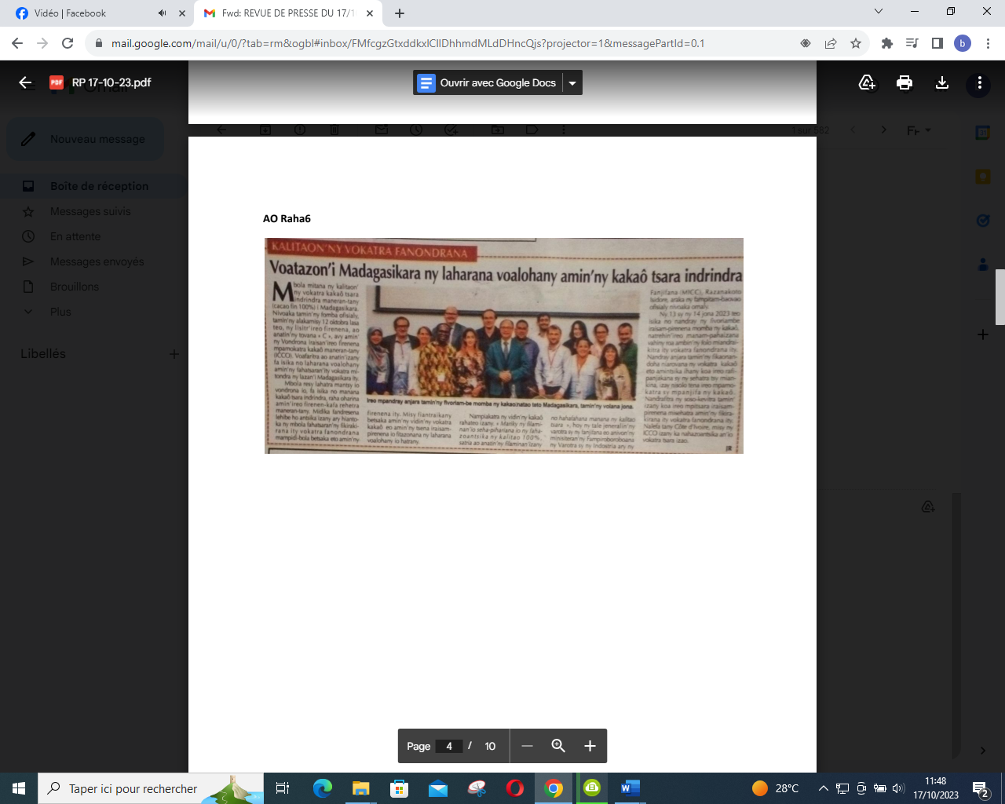

SOURCE : Ao Raha 6

AUTEUR : JR

DATE : 17 Octobre 2023